Họ và tên trẻ:…………………………………………
Lớp A…: Mẫu giáo lớn.
Trường: Mầm non Đồng Dương.

PHIẾU BÀI TẬP TUẦN 2 - THÁNG 4
Thứ 2: BÉ VUI HỌC CHỮ CÁI NHÉ
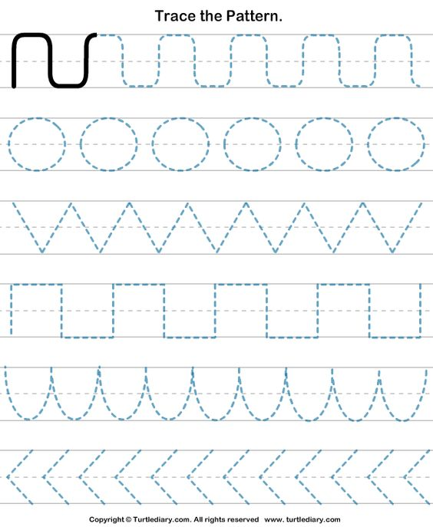
PHIẾU BÀI TẬP TUẦN 2 - THÁNG 4
Thứ 3: BÉ VUI HỌC TOÁN
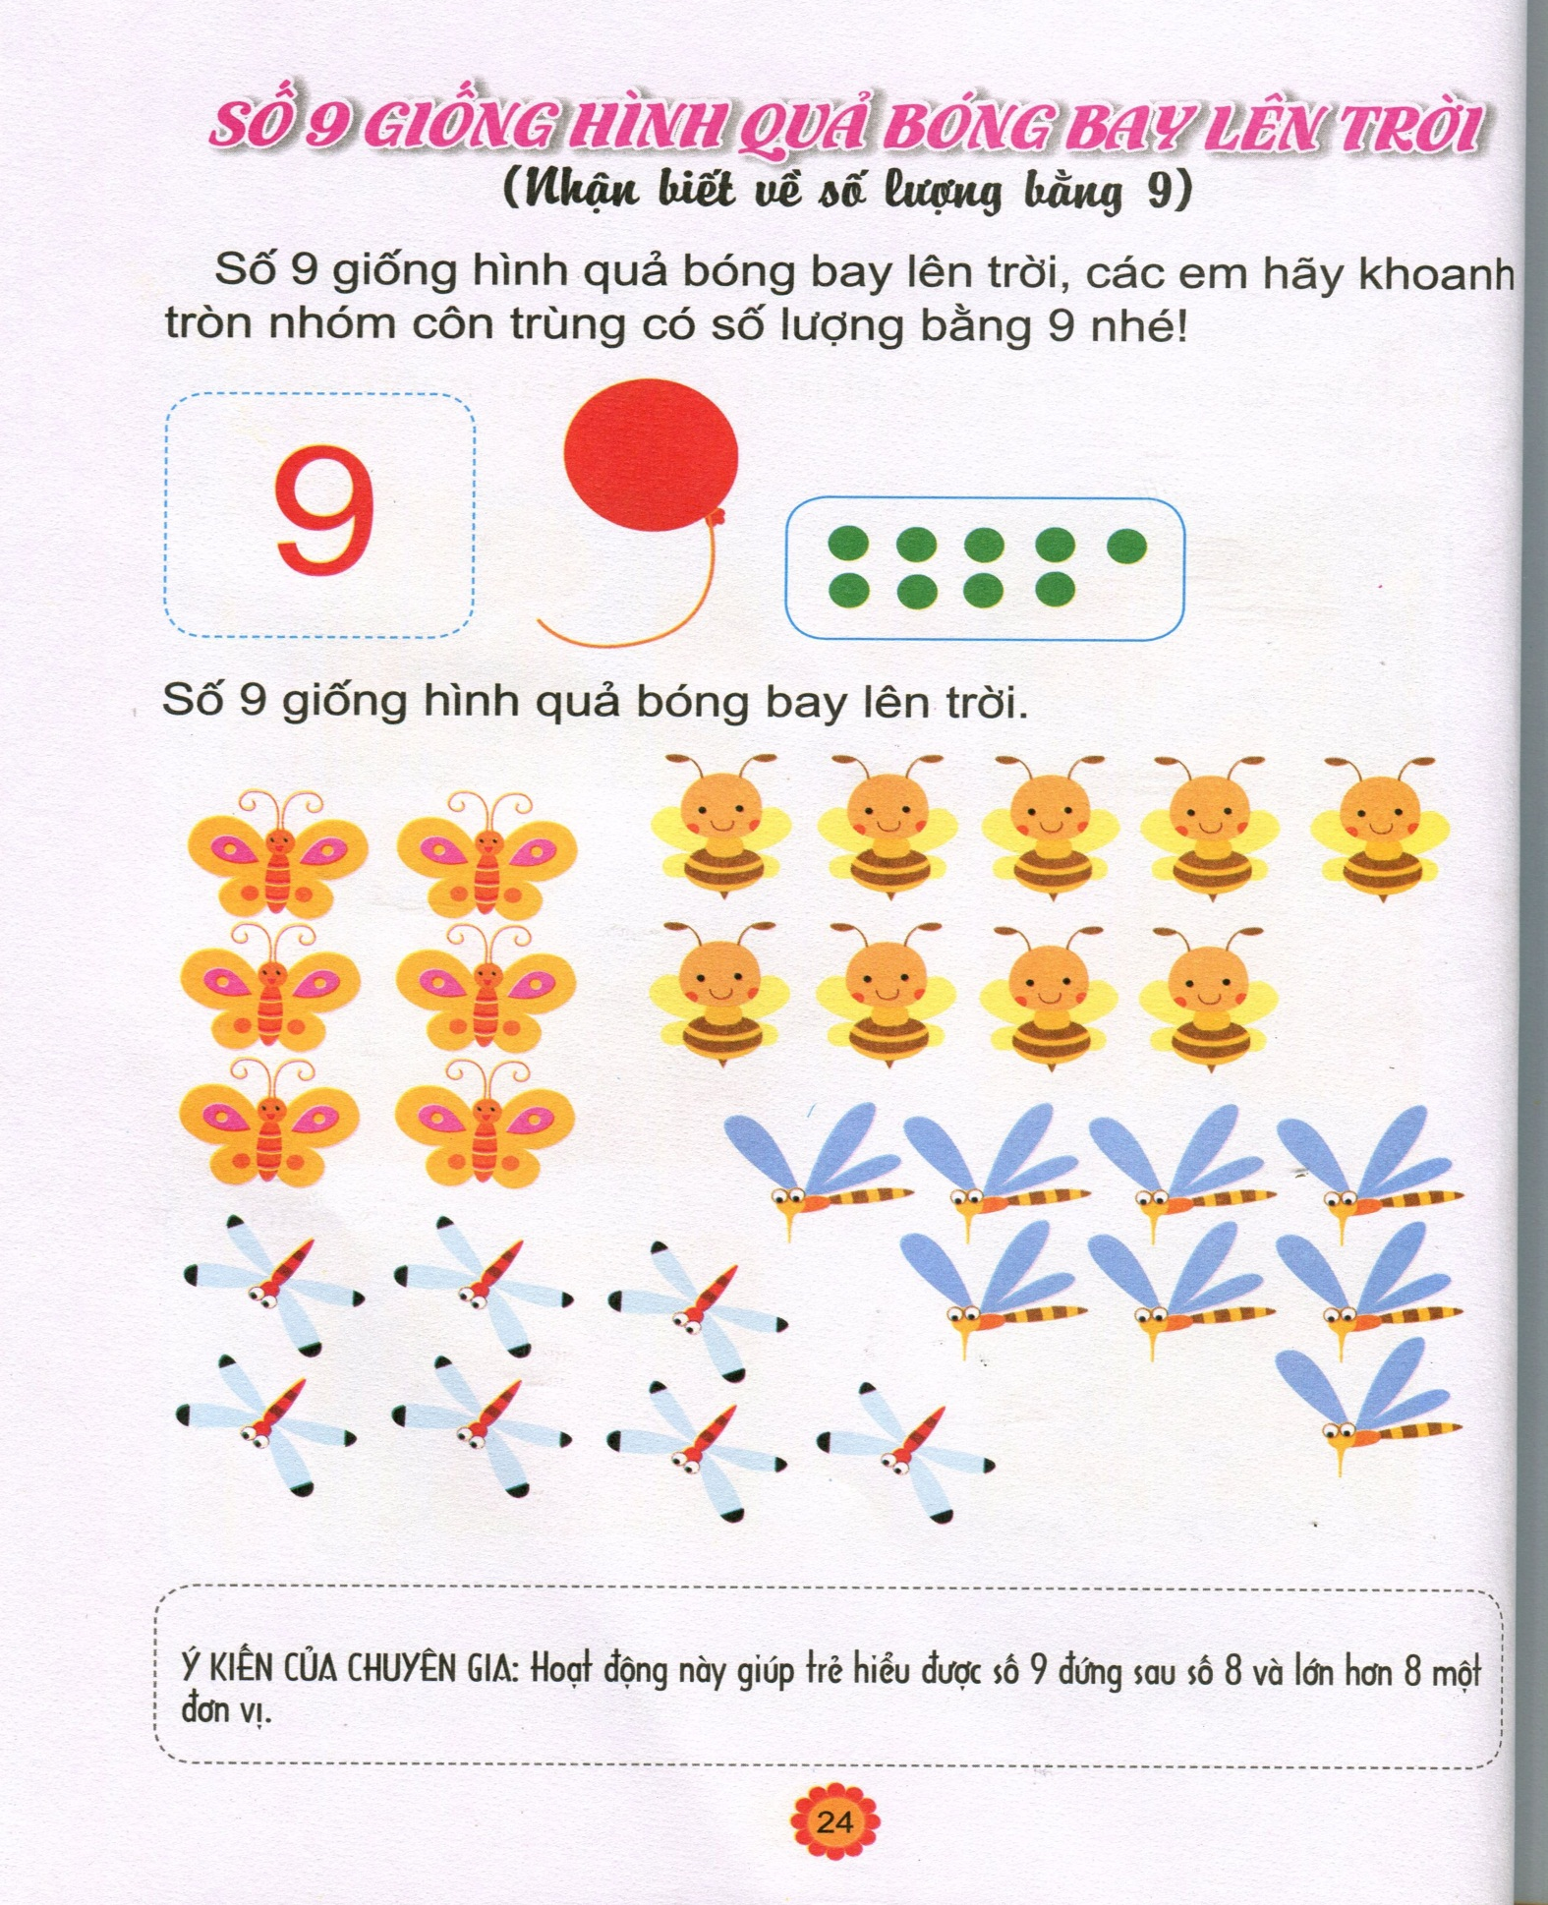
PHIẾU BÀI TẬP TUẦN 2 - THÁNG 4
Thứ 4: BÉ LÀM QUEN VỚI ÂM NHẠC
Lời bài hát: Đường và chân
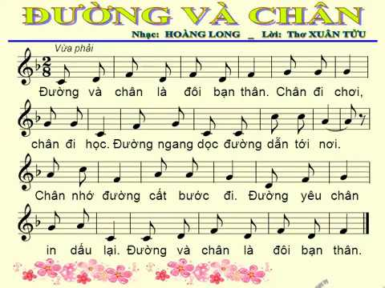
PHIẾU BÀI TẬP TUẦN 2 - THÁNG 4
Trẻ nghe bài hát: Anh phi công ơi theo đường linh sau:
https://www.nhaccuatui.com/bai-hat/anh-phi-cong-oi-be-trieu-vy.FXNzKgKK4sKw.html
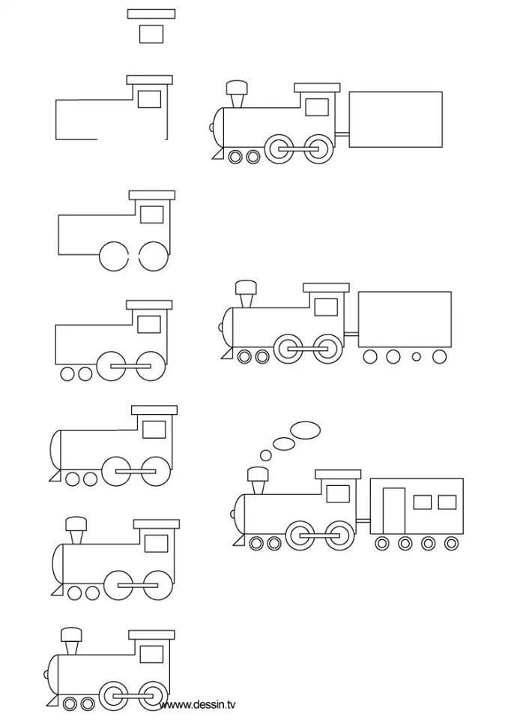
Thứ 5: BÉ CÙNG HỌC TẠO HÌNH NHÉ( Bé vẽ theo mẫu sau nhé)

PHIẾU BÀI TẬP TUẦN 2 - THÁNG 4
Thứ 6: KHÁM PHÁ KHOA HỌC
(Biển báo đường bộ :Biển cấm, Biển cấm rẽ trái, Biển cấm đi ngược chiều))

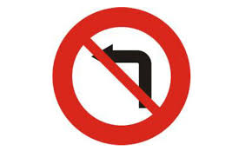
BIỂN CẤM ĐI NGƯỢC CHIỀU
BIỂN CẤM
BIỂN CẤM RẼ TRÁI

